Inżynieria Oprogramowania – Laboratorium 2

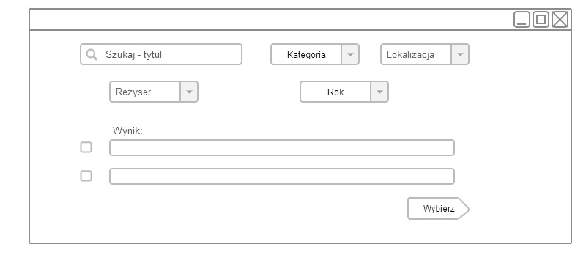Ilustracja 1: Wyszukiwanie pozycji

|  |  |  |
| --- | --- | --- |
| **Nr** | **Nazwa** | **Opis** |
| 1 | Pole wyszukiwarki tytułu filmu | Pozwala wyszukać dowolny tytuł w bazie filmów. |
| 2 | Rozwijalne pole wyboru | Pozwala zawęzić wyniki poszukiwań np. o reżysera czy kategorię poszukiwanego filmu. |
| 3 | Pole wynikowe | Wyświetla wynik, zgodnie z kryteriami wyszukującego. |
| 4 | Pole wyboru pozycji filmowej | Lista pól zezwalająca na zaznaczenie wybrane zamówienie |
| 5 | Przycisk „Wybierz” | Przycisk potwierdzający wybór konkretnej pozycji | |

Tabela 1: Wyszukiwanie pozycji

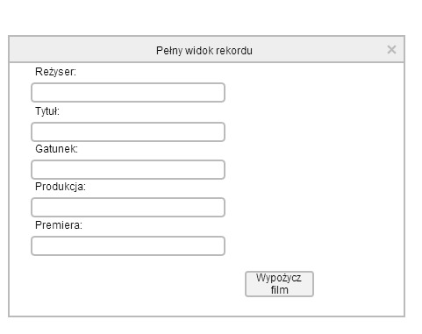

Ilustracja 3: Pełny widok rekordu

|  |  |  |
| --- | --- | --- |
| **Nr** | **Nazwa** | **Opis** |
| 1 | Pole „Reżyser” | Wyświetla informację o reżyserze wybranego filmu |
| 2 | Pole „Tytuł” | Wyświetla informację o tytule wybranego filmu |
| 3 | Pole „Gatunek” | Wyświetla informację o gatunku wybranego filmu |
| 4 | Pole „Produkcja” | Wyświetla informację o produkcji wybranego filmu |
| 5 | Pole „Premiera” | Wyświetla informację o premierze wybranego filmu |
| 6 | Przycisk „Wypożycz film” | Przycisk zatwierdzający wypożyczenie wybranego filmu |

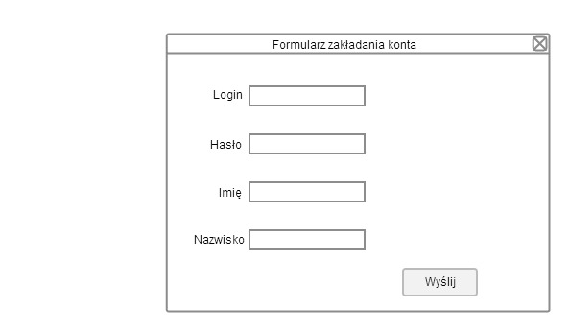

|  |
| --- |
|  |

|  |  |  |
| --- | --- | --- |
| Nr | Nazwa | Opis |
| 1 | Login | Wprowadzenie loginu przez użytkownika |
| 2 | Hasło | Wprowadzenie hasła przez użytkownika |
| 3 | Imię | Wprowadzenie imienia przez użytkownika |
| 4 | Nazwisko | Wprowadzenie nazwiska przez użytkownika |
| 5 | Przycisk „Wyślij” | Przycisk służący do wysłania formularza |

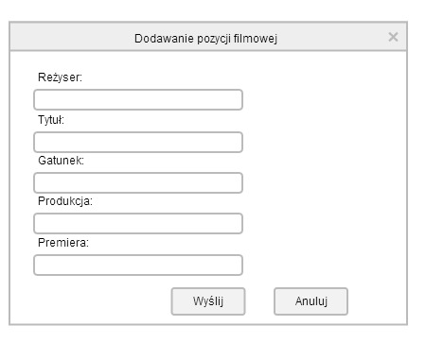

|  |  |  |  |
| --- | --- | --- | --- |
| Nr | Nazwa | | Opis |
| 1 | Reżyser | | Dodawanie reżysera filmu |
| 2 | Tytuł | | Dodawanie tytułu filmu |
| 3 | Gatunek | | Dodawanie gatunku filmu |
| 4 | Produkcja | | Dodawanie produkcji filmu |
| 5 | Premiera | | Dodawanie daty premiery filmu |
| 6 | Wyślij | | Zatwierdzenie dodawania nowej pozycji |
| 7 | Anuluj | Anulowanie dodawania nowej pozycji | |

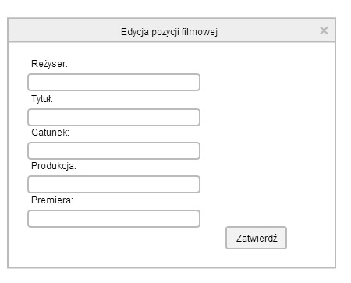

|  |  |  |
| --- | --- | --- |
| Nr | Nazwa | Opis |
| 1 | Reżyser | Edycja reżysera filmu |
| 2 | Tytuł | Edycja tytułu filmu |
| 3 | Gatunek | Edycja gatunku filmu |
| 4 | Produkcja | Edycja produkcji filmu |
| 5 | Premiera | Edycja daty premiery filmu |
| 6 | Zatwierdź | Zatwierdzenie edycji |

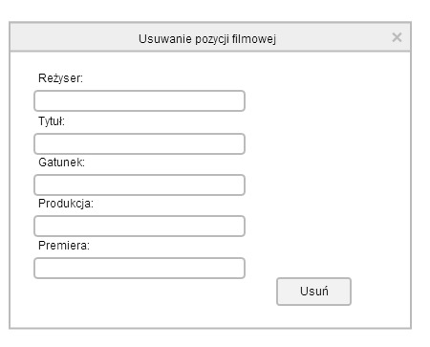

|  |  |  |
| --- | --- | --- |
| Nr | Nazwa | Opis |
| 1 | Reżyser | Usuwanie reżysera filmu |
| 2 | Tytuł | Usuwanie tytułu filmu |
| 3 | Gatunek | Usuwanie gatunku filmu |
| 4 | Produkcja | Usuwanie produkcji filmu |
| 5 | Premiera | Usuwanie daty premiery filmu |
| 6 | Zatwierdź | Zatwierdzenie usuwania |

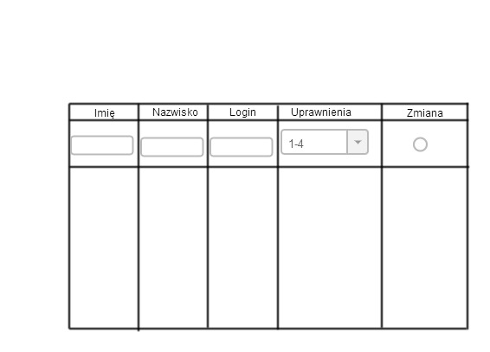

|  |  |  |
| --- | --- | --- |
| Nr | Nazwa | Opis |
| 1 | Imię | Pole, w którym znajduje się imię zarejestrowanego w bazie klienta |
| 2 | Nazwisko | Pole, w którym znajduje się nazwisko zarejestrowanego w bazie klienta |
| 3 | Login | Pole, w którym znajduje się nazwisko zarejestrowanego w bazie klienta |
| 4 | Uprawnienia | Pole, w którym znajduje się nr uprawnień przyznanych klientowi (1-4, gdzie 4 to najwyższy poziom uprawnień) |
| 5 | Zmiana | Opcja pozwalająca na zmianę uprawnień użytkownika |

Wymagania:

1. Wyszukiwanie pozycji filmowych (Ilustracja 1.)

Przepływ główny:

1. Potencjalny klient wpisuje tytuł oraz opcjonalnie zawęża wyniki o kategorię, reżysera, datę oraz miejsce produkcji.
2. Wypożyczający wybiera opcję „Szukaj”. (Ilustracja 1)
3. Po wyszukaniu klient zaznacza interesującą go pozycję.

Przepływ alternatywny – opcja wyszukiwania – nieistniejący w bazie film

1. Potencjalny klient